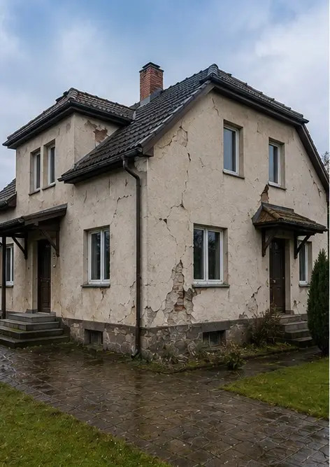 | 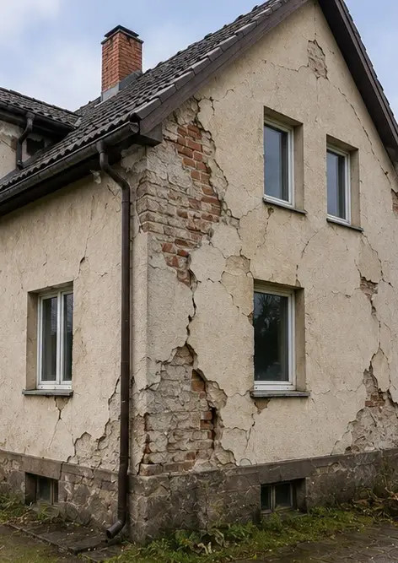
Photo #1. Celkový pohľad na kontrolovanú nehnuteľnosť | Photo #2. Prehľad vonkajších poškodení zdokumentovaných počas prehliadky
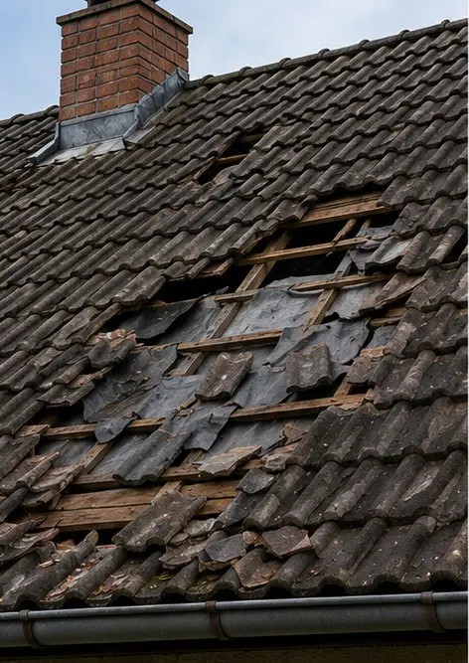 | 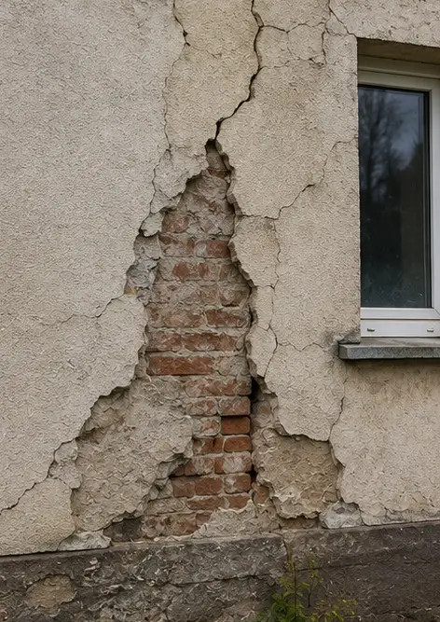
Photo #3. Poškodená oblasť strechy identifikovaná a zaznamenaná | Photo #4. Poškodenie vonkajšej steny zdokumentované na posúdenie
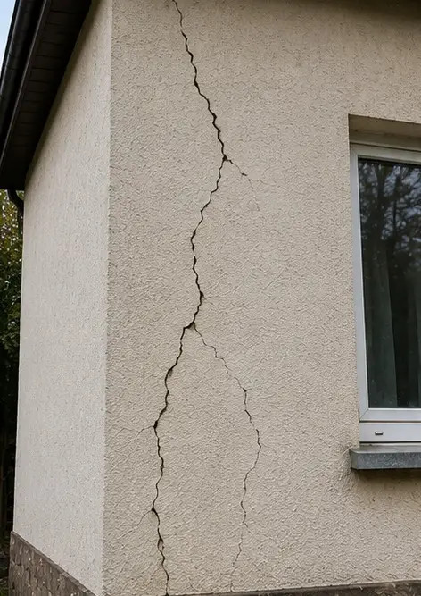 | 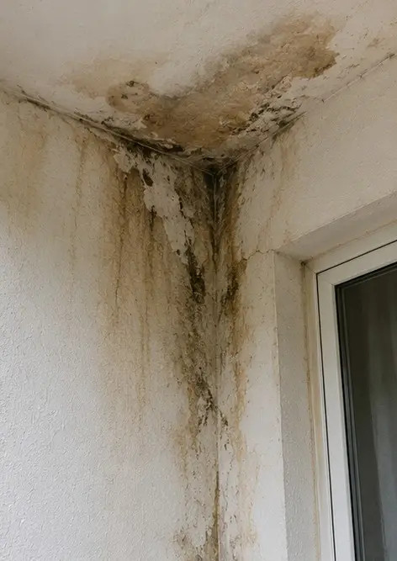
Photo #5. Trhlina v nosnej stene zdokumentovaná počas prehliadky | Photo #6. Oblasť poškodenia vodou identifikovaná a zaznamenaná
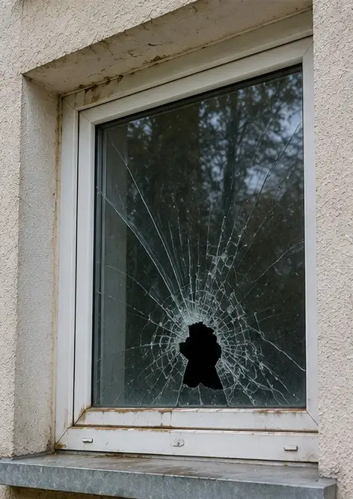 | 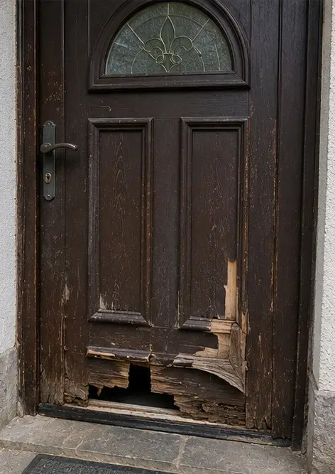
Photo #7. Poškodené okno zdokumentované na vyhodnotenie | Photo #8. Poškodené vchodové dvere zaznamenané počas prehliadky
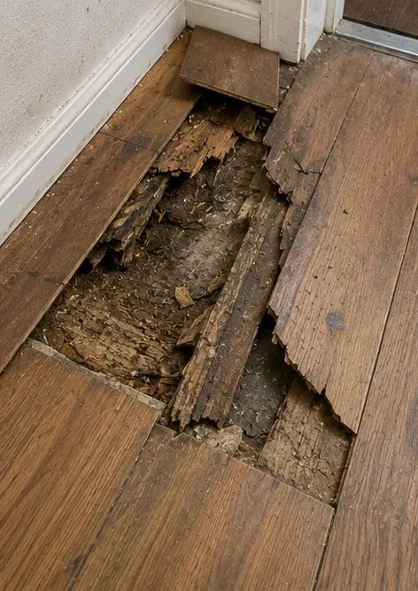 | 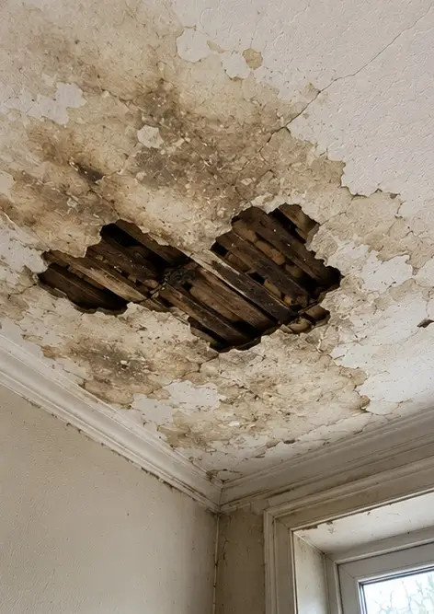
Photo #9. Poškodená podlaha zdokumentovaná počas prehliadky | Photo #10. Poškodenie stropu identifikované a zaznamenané
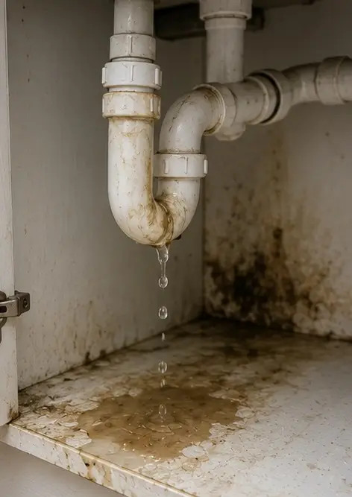 | 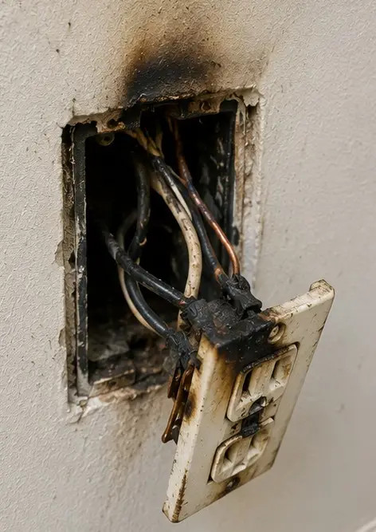
Photo #11. Poškodenie únikom vody z potrubia zdokumentované | Photo #12. Poškodenie elektrického systému zaznamenané počas prehliadky
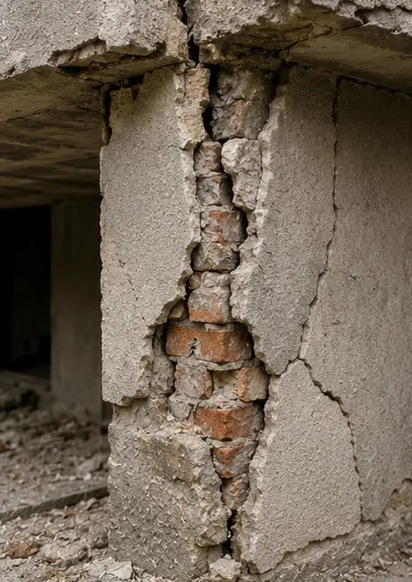 | 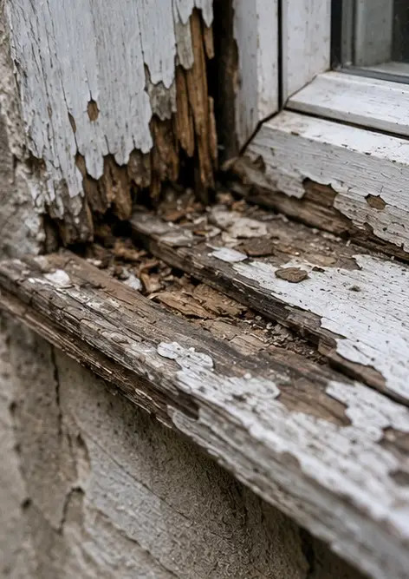
Photo #13. Detail konštrukčného poškodenia zdokumentovaný na posúdenie | Photo #14. Fotografia detailu identifikovaného poškodenia
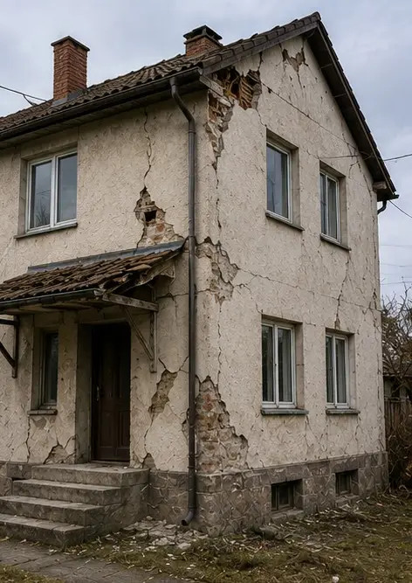 | 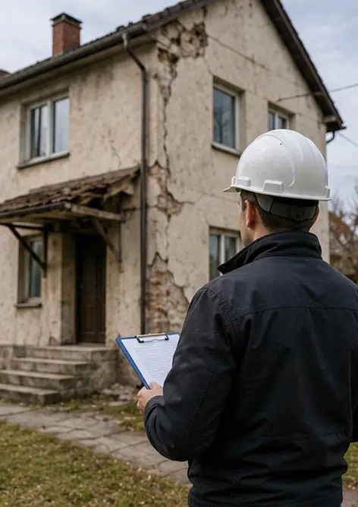
Photo #15. Prehľad viacerých miest poškodenia | Photo #16. Záverečná súhrnná fotografia prehliadky poškodení

Vytvorte si vlastnú fotoreportáž online

Pomocou Photo Reports vytvárajte štruktúrované fotoreportáže vo formáte PDF a Word s rozloženiami, popismi a nástrojmi na export.

• Automatické rozloženia strán
• Export do PDF a DOCX
• Popisy a komentáre k fotkám
• Reportáže pred a po
• Inšpekčné a servisné reportáže
https://photo-reports.online

